6-latki - "Tak! Jezus mnie kocha"
E. Kondrak, D. Kurpiński, J. Snopek
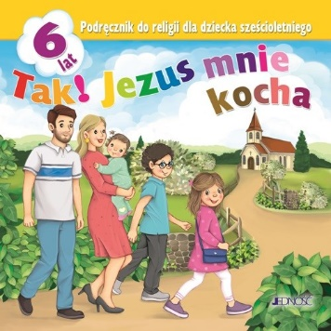

Klasa 1 szkoła podstawowa - "Poznaję Boży świat"
Autorzy ks. dr K. Mielnicki, E. Kondrak, J. Snopek

Klasa 2 szkoła podstawowa - "Odkrywam królestwo Boże"
ks. dr K. Mielnicki, E. Kondrak
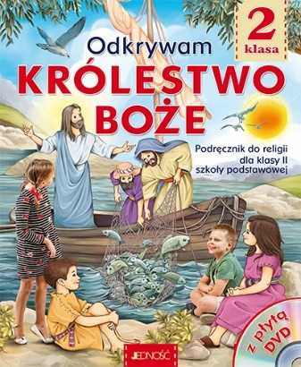
Klasa 3 szkoły podstawowej „Poznaję Jezusa”
ks. dr K. Mielnicki, E. Kondrak

Klasa 4 szkoła podstawowa - Miejsca pełne BOGActw –
ks. dr Krzysztof Mielnicki, Elżbieta Kondrak, Bogusław Nosek

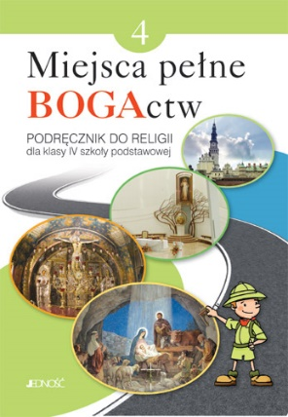

Klasa 5 szkoła podstawowa - "Szczęśliwi, którzy szukają prawdy"
ks. dr K. Mielnicki, E. Kondrak

Klasa 6 szkoła podstawowa - "Szczęśliwi, którzy odkrywają piękno"
ks. dr K. Mielnicki, E. Kondrak

Klasa 7 szkoły podstawowa „Szczęśliwi, którzy czynią dobro”
ks. dr K. Mielnicki, E. Kondrak

Klasa 8 szkoła podstawowa Błogosławieni, którzy ufają Jezusowi

ks. dr Krzysztof Mielnicki, Elżbieta Kondrak, Ewelina Parszewska

